Прием в военный институт  проводится на конкурсной основе по результатам профессионального отбора обусловленного поступлением обучающихся на федеральную государственную военную службу по контракту.  В качестве кандидатов для зачисления в военный институт курсантами рассматриваются граждане Российской Федерации мужского пола, имеющие среднее общее или среднее профессиональное образование (только при наличии результатов ЕГЭ). Прошедшие проверку в органах МВД и ФСБ России, и имеющие допуск к сведениям, составляющим государственную тайну по форме № 3, из числа:  - граждан, не проходивших военную службу, – в возрасте от 16 до 22 лет;  - граждан, прошедших военную службу, и военнослужащих, проходящих военную службу по призыву, – до достижения ими возраста 24 лет;  - военнослужащих, проходящих военную службу по контракту (кроме  офицеров), – по истечении половины срока военной службы, указанного в  первом контракте, до достижения ими возраста 24 лет.  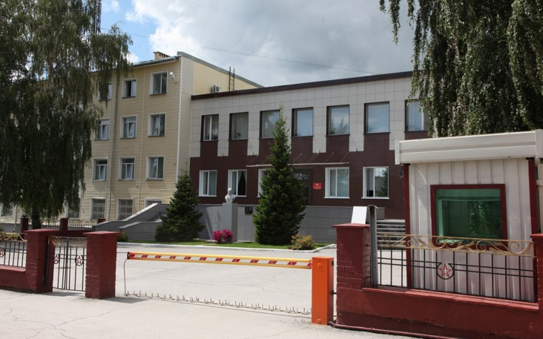 | Военнослужащие, желающие поступить на учебу в военный институт, до 1 марта года поступления подают по команде на имя командира воинской части рапорт, в котором указываются: воинское звание, фамилия, имя, отчество, занимаемая воинская должность, год и месяц рождения, образование, наименование военно-учебного заведения с указанием специальности, по которой они желают обучаться.  Лица из числа граждан, прошедших и не проходивших военную службу, изъявившие желание поступить в военный институт, подают заявление в военный комиссариат муниципального образования, в территориальные органы Росгвардии по месту жительства до 1 апреля года поступления.  В заявлении указываются: фамилия, имя и отчество, год, число и месяц рождения, адрес места жительства кандидата, наличие гражданства Российской Федерации (с указанием отсутствия иного гражданства), наименование факультета и специальности, по которой он желает обучаться.  (перечень необходимых документов, прилагаемых к заявлению (рапорту), изложена на официальном сайте института по адресу - http://nvi.rosgvard.ru/)  Телефон для справок: 8(395)228-90-65  г. Иркутск ул. Баррикад 56  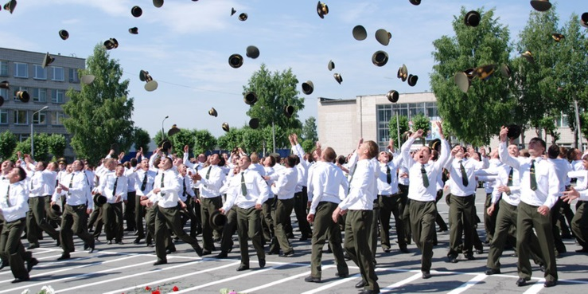 | ФЕДЕРАЛЬНОЕ ГОСУДАРСТВЕННОЕ КАЗЕННОЕ ВОЕННОЕ ОБРАЗОВАТЕЛЬНОЕ УЧРЕЖДЕНИЕ ВЫСШЕГО ОБРАЗОВАНИЯ  «НОВОСИБИРСКИЙ ВОЕННЫЙ ИНСТИТУТ ИМЕНИ ГЕНЕРАЛА АРМИИ И.К. ЯКОВЛЕВА ВОЙСК НАЦИОНАЛЬНОЙ ГВАРДИИ РОССИЙСКОЙ ФЕДЕРАЦИИ»  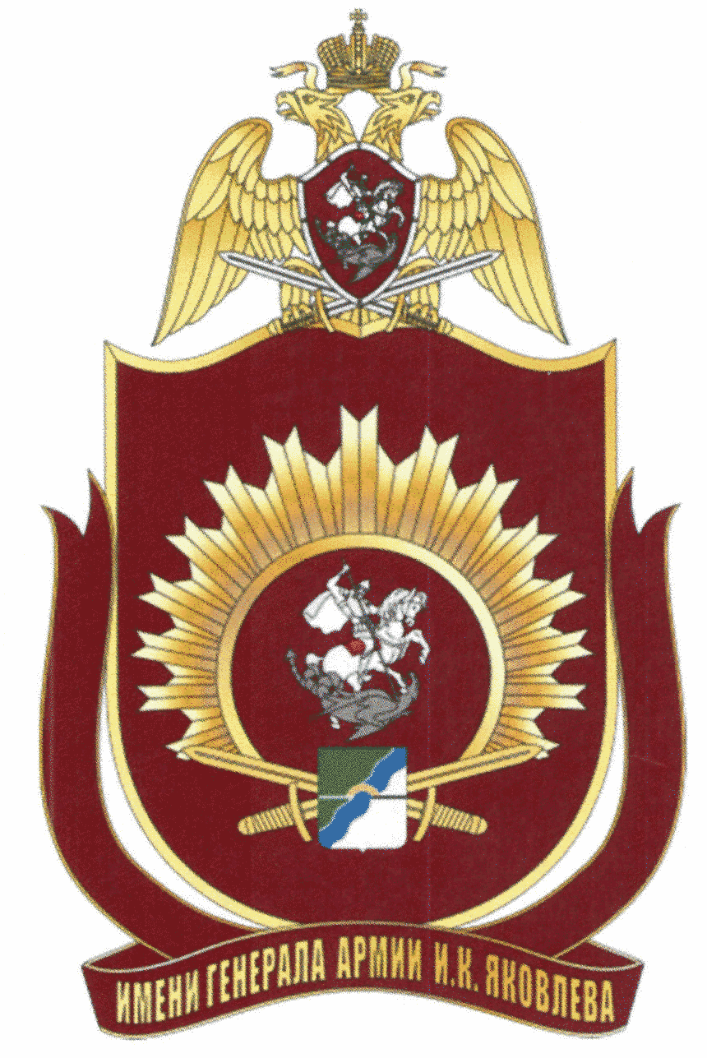
Подготовка офицеров  с высшим профессиональным образованием  для войск национальной гвардии Российской Федерации осуществляется  по следующим направлениям:  - «Правовое обеспечение национальной безопасности»  - квалификация «Юрист»  - срок обучения 5 лет  - «Перевод и переводоведение»  - квалификация «Лингвист-переводчик»  - срок обучения 5 лет  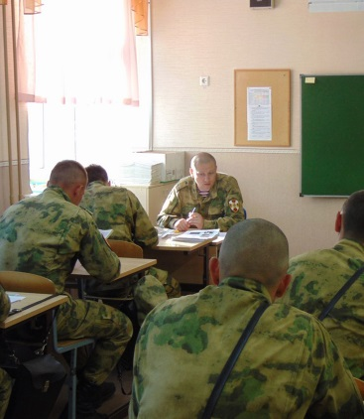  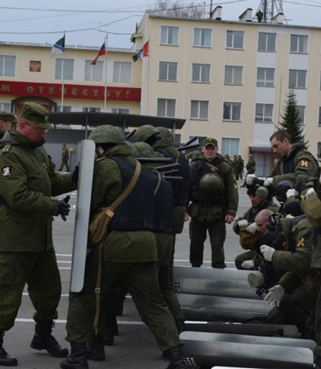  Окончившим военный институт присваивается воинское звание лейтенант и выдается диплом государственного образца. Выпускники военного института по специальности «Правовое обеспечение национальной безопасности» предназначены для прохождения военной службы на первичной должности командира взвода, заместителя командира роты (заместителя командира роты по работе с личным составом) частей оперативного назначения, специальных моторизованных воинских частей, частей по охране важных государственных объектов и специальных грузов, с перспективой выдвижения на должности командиров рот. | Выпускники военного института по специальности «Перевод и переводоведение» предназначены для прохождения службы на первичной должности командира взвода специального назначения (разведки), заместителя командира группы (роты) (заместителя командира группы (роты) по работе с личным составом), с перспективой выдвижения на должность командира группы (роты) специального назначения (разведки)  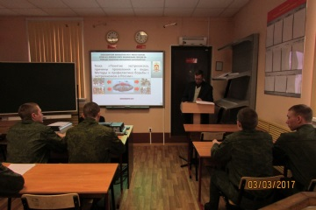  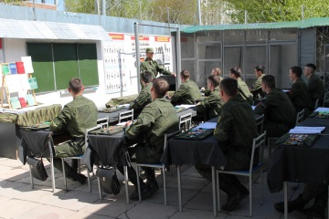  КАФЕДРЫ ВОЕННОГО ИНСТИТУТА:  - Кафедра «Управления повседневной деятельностью»  - Кафедра «Тактики служебно-боевого применения подразделений»  - Кафедра «Обеспечения служебно-боевой деятельности войск»  - Кафедра «Огневой подготовки»  - Кафедра «Автомобилей, бронетанкового вооружения и техники»  - Кафедра «Служебно-боевого применения сил специального назначения» факультета (Сил специального назначения)  - Кафедра «Военной педагогики и психологии»  - Кафедра «Гуманитарных и социальных наук»  - Кафедра «Физической подготовки и спорта»  - Кафедра «Математики и информатики»  - Кафедра «Теории и истории государства и права» | - Кафедра «Гражданского права»  - Кафедра «Уголовного процесса и криминалистики»  - Кафедра «Конституционного и административного права»  - Кафедра «Перевода и переводоведения» факультета (Сил специального назначения)  - Кафедра «Иностранных языков»  Существующий состав и структура учебно-материальной базы дает возможность в полном объеме реализовывать учебные планы, образовательную программу и обеспечивает реализацию квалификационных требований при их использовании в образовательной деятельности. Пропускная способность имеющихся учебных объектов позволяет качественно проводить все виды учебных занятий, в соответствии с учебными планами и программой.  